Bachelor of Science Onderzoek
Werktuigbouwkunde / Maritieme Techniek
Toegewezen aan: (niet invullen)
Nr  11-350 | Sectie opdrachtgever  MMS | Naam opdrachtgever  Prof. Dr. J. Dankelman |  |  |  | Datum  Jan 2005
Titel | Posities trainen belangrijk?
Trefwoorden | Kijk-operatie, training, chirurgie, virtual reality, instrument posities
Inleiding  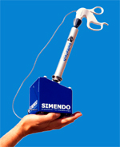 | Om vaardigheden van chirurgen beter te kunnen trainen buiten de operatiekamer worden verschillende simulatietechnieken gebruikt. Virtual Reality (VR) training is een moderne simulatie techniek. Er bestaan reed verschillende VR simulatoren voor commercieel gebruik.  De Simendo® is een VR simulator die gemaakt is op basis van kennis verkregen aan de TU-Delft. Het voordeel van deze simulator is o.a. de mobiliteit en dat hij gemakkelijk kan worden aangesloten op een PC. Zo kan met het instrument vanuit elke positie getraind worden overeenkomend met de instrumentposities tijdens een kijkoperatie. Dit in tegenstelling tot sommige andere simulatoren.  Om de Simendo® in de praktijk effectief toe te passen is het belangrijk te weten hoe en in welke positie er precies getraind moet worden.  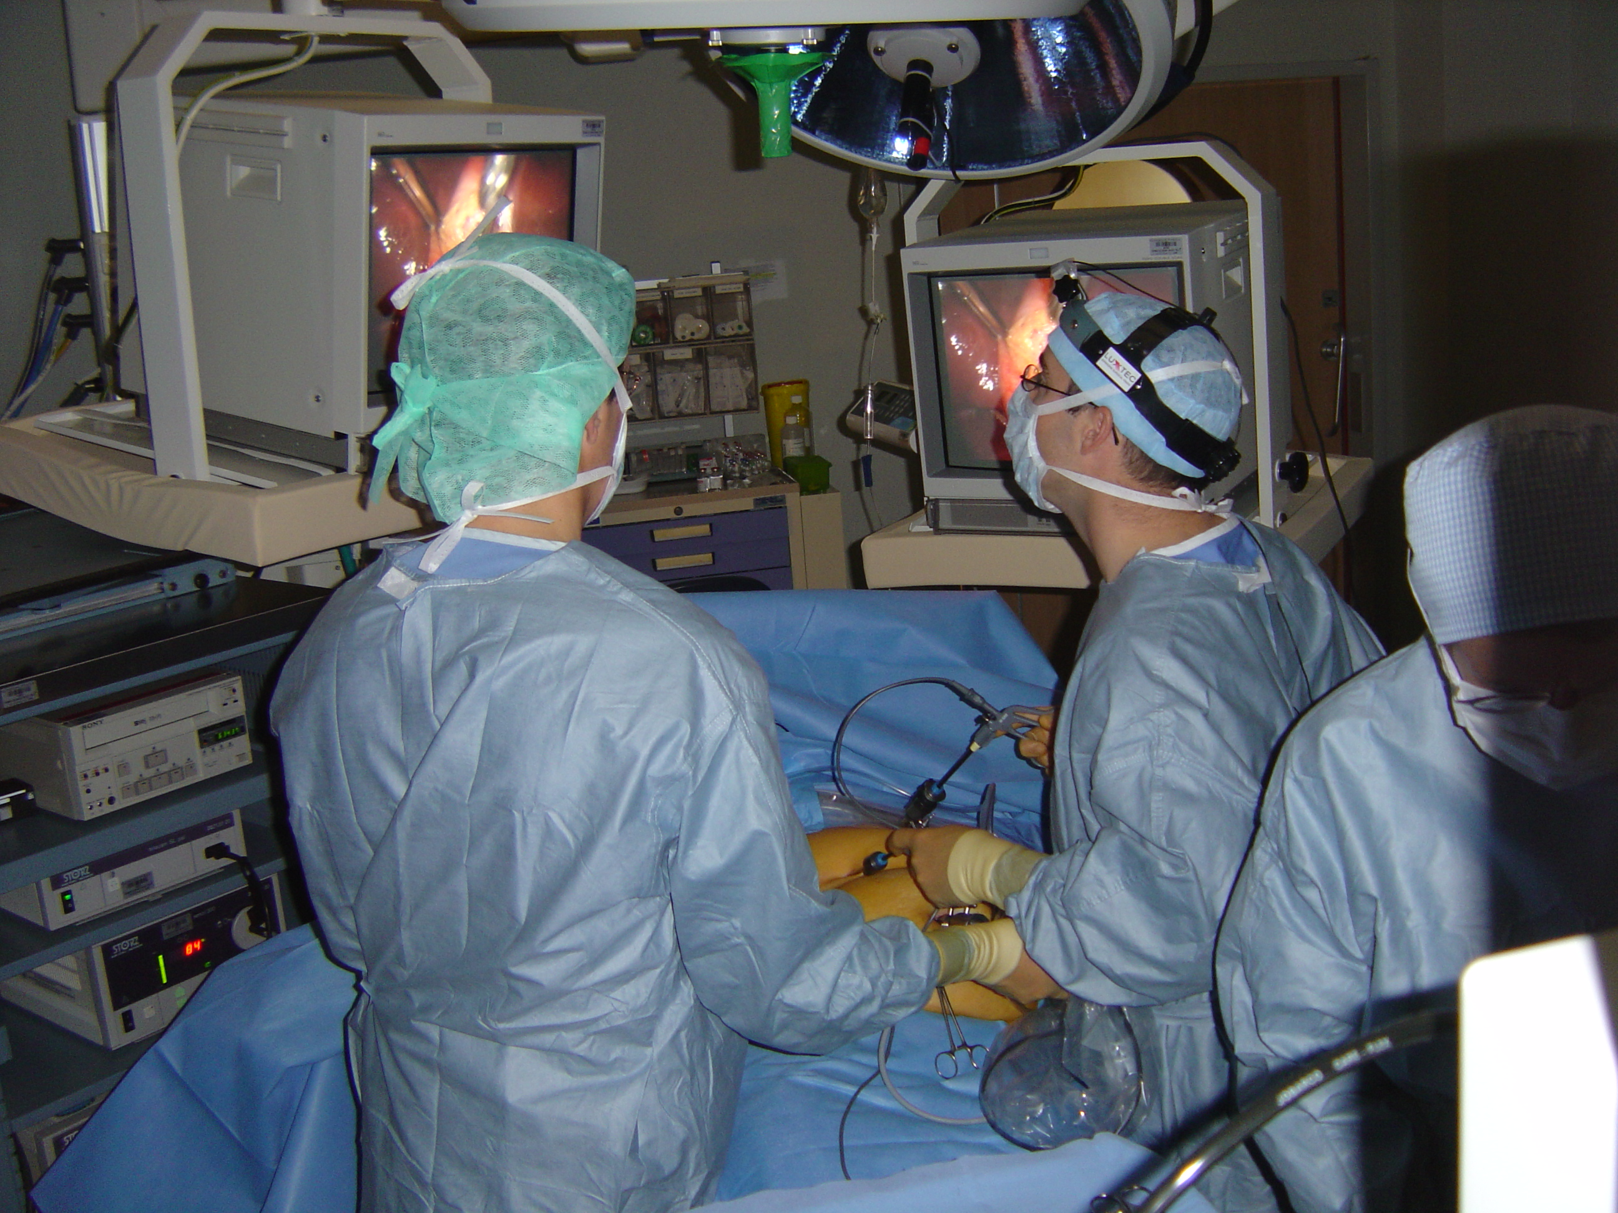
Vraagstelling | Wat is de invloed van verschillende posities bij het leren van taken voor kijkoperaties?
Uitwerking en eisen | Ontwikkel een experiment waarbij het effect van het leren van posities op de leercurve wordt geëvalueerd.
Opmerkingen | Voor het onderzoek kunnen proefpersonen gebruikt worden zoals: chirurgen, medische studenten van het Reinier de Graaf Gasthuis (RdGG) en of werktuigbouwkunde studenten.  Bij de uitwerking van de opdracht zal worden samengewerkt met de producent van de Simendo® (www.simendo.nl).
Begeleiding | Naam |  | Sectie | Tel | E-mail
Begeleiding | Prof.dr.J.Dankelman  Drs. E.G.G.Verdaasdonk |  | MMS | 85565 | j.dankelman@wbmt.tudelft.nl  e.g.g.verdaasdonk@wbmt.tudelft.nl
Begeleiding | Dr. L.P.S Stassen |  | RdGG |  | stassen@rdgg.nl

